- 添加商品那块，第一个按钮不提示错误但是没添加上，第二个按钮出现程序错误如图1；第三按钮也车险出现错误如图2；
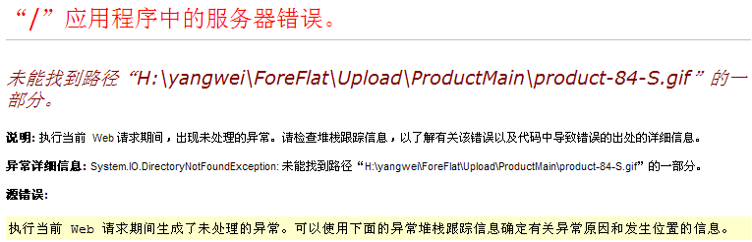
图1
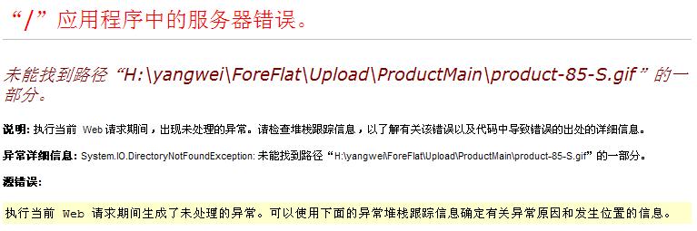
图2
2、商品列表中添加商品分页显示无效；
3、商品添加多图应该在添加商品时一起添加不在商品列表中添加；
4、前台的规格参数那块现在后台还没有具体添加的地方，不能是编辑器的形式，上次和杨工他们讨论过这块；
5、添加商品的名称时需要检测商品名称的唯一性，如果名称一样需要提示；

